Terrine de foie gras aux artichauts et topinambours
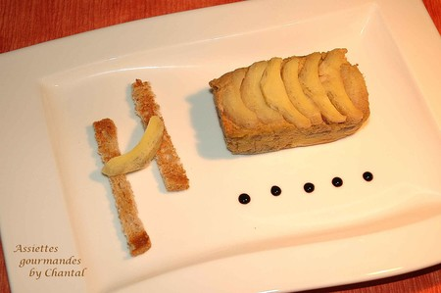
Ingrédients (pour 5 personnes):
1 foie gras frais d'environ 600g, 1 boîte de fonds d'artichauts, quelques topinambours.
Préparation:
Dénerver le foie gras en séparant délicatement les lobes. Saler et poivrer généreusement; mettre dans une terrine et enfourner 30 mn à 140°.
Laisser refroidir. La préparation de cette terrine peut se faire jusqu'à 3 ou 4 jours avant le montage; il suffit de la réserver au frigo. Oter le gras rejeté lors de la cuisson.
Peler les topinambours et cuire dans une casserole d'eau salée pendant 20 mn. Egoutter.
Tapisser un moule de film alimentaire et réaliser un montage en alternant les fonds d'artichauts coupés en lamelles, un morceau de foie gras mi-cuit, des tranches de topinambour, puis à nouveau du foie gras...Renouveler l'opération pour remplir le moule.

Tasser et réserver au frigo au moins 12 heures ; démouler peu de temps avant le service.
Mettre quelques gouttes de vinaigre balsamique réduit en touche finale...

Assiettes Gourmandes
http://assiettesduchef.canalblog.com
assiettes.gourmandes@yahoo.fr

